О внесении изменений в постановление акимата Атырауской области от 2 октября 2015 года № 310 "Об утверждении регламента государственной услуги "Выдача и продление разрешения иностранному работнику на трудоустройство и работодателям на привлечение иностранной рабочей силы для осуществления трудовой деятельности на территории соответствующей административно-территориальной единицы"
Утративший силу
Постановление акимата Атырауской области от 4 июля 2017 года № 173. Зарегистрировано Департаментом юстиции Атырауской области 10 августа 2017 года № 3939. Утратило силу постановлением акимата Атырауской области от 25 декабря 2019 года № 304 (вводится в действие по истечении десяти календарных дней после дня его первого официального опубликования)
Сноска. Утратило силу постановлением акимата Атырауской области от 25.12.2019 № 304 (вводится в действие по истечении десяти календарных дней после дня его первого официального опубликования).
В соответствии с пунктом 3 статьи 16 Закона Республики Казахстан от 15 апреля 2013 года "О государственных услугах" и статьей 26 Закона Республики Казахстан от 6 апреля 2016 года "О правовых актах" акимат Атырауской области ПОСТАНОВЛЯЕТ:
1. Внести в постановление акимата Атырауской области от 2 октября 2015 года № 310 "Об утверждении регламента государственной услуги "Выдача и продление разрешения иностранному работнику на трудоустройство и работодателям на привлечение иностранной рабочей силы для осуществления трудовой деятельности на территории соответствующей административно-территориальной единицы" (зарегистрированное в Реестре государственной регистрации нормативных правовых актов № 3334, опубликованное 25 ноября 2015 года в газете "Прикаспийская коммуна") следующие изменения:
1) заголовок постановления изложить в следующей редакции:
"Об утверждении регламента государственной услуги "Выдача и продление разрешения на привлечение иностранной рабочей силы работодателям для осуществления трудовой деятельности на территории соответствующей административно-территориальной единицы, либо в рамках внутрикорпоративного перевода";
2) пункт 1 изложить в следующей редакции:
"1. Утвердить регламент государственной услуги "Выдача и продление разрешения на привлечение иностранной рабочей силы работодателям для осуществления трудовой деятельности на территории соответствующей административно-территориальной единицы, либо в рамках внутрикорпоративного перевода" согласно приложению к настоящему постановлению";
3) приложение изложить в новой редакции согласно приложению к настоящему постановлению.
2. Контроль за исполнением настоящего постановления возложить на заместителя акима Атырауской области Наутиева А.И.
3. Настоящее постановление вступает в силу со дня государственной регистрации в органах юстиции и вводится в действие по истечении десяти календарных дней после дня его первого официального опубликования.
Аким области | Н. Ногаев
Приложение к постановлению акимата Атырауской области от "4" июля 2017 года № 173
Утвержден постановлением акимата Атырауской области от 2 октября 2015 года № 310
Регламент государственной услуги "Выдача и продление разрешения на привлечение иностранной рабочей силы работодателям для осуществления трудовой деятельности на территории соответствующей административно-территориальной единицы, либо в рамках внутрикорпоративного перевода"
1. Общие положения
1. Государственная услуга "Выдача и продление разрешения на привлечение иностранной рабочей силы работодателям для осуществления трудовой деятельности на территории соответствующей административно-территориальной единицы, либо в рамках внутрикорпоративного перевода" (далее – государственная услуга) оказывается местным исполнительным органом области – государственным учреждением "Управление координации занятости и социальных программ Атырауской области" (далее - услугодатель).
Прием заявления от услугополучателя (работодателя) и выдача результата оказания государственной услуги осуществляется через:
1) канцелярию услугодателя;
2) веб-портал "электронного правительства" www.egov.kz, www.elicense.kz (далее – портал).
2. Форма оказываемой государственной услуги – электронная (частично автоматизированная) и (или) бумажная.
3. Результат оказания государственной услуги:
разрешение, переоформленное и продленное разрешение работодателям на привлечение иностранной рабочей силы для осуществления трудовой деятельности на территории соответствующей административно-территориальной единицы по форме согласно приложению 1 к стандарту государственной услуги "Выдача и продление разрешения иностранному работнику на трудоустройство и работодателям на привлечение иностранной рабочей силы для осуществления трудовой деятельности на территории соответствующей административно-территориальной единицы", утвержденного приказом Министра здравоохранения и социального развития Республики Казахстан от 28 апреля 2015 года № 279 "Об утверждении стандартов государственных услуг в социально-трудовой сфере" (далее - Стандарт) (зарегистрированный в Реестре государственной регистрации нормативных правовых актов № 11342) (далее – разрешение на привлечение иностранной рабочей силы), либо мотивированный ответ об отказе в оказании государственной услуги по основаниям, предусмотренным пунктом 10 Стандарта.
Форма предоставления результата оказания государственной услуги – электронная и (или) бумажная.
2. Описание порядка действий структурных подразделений (работников) услугодателя в процессе оказания государственной услуги
4. Основанием для начала процедуры (действия) по оказанию государственной услуги является заявление по форме согласно приложению 2 к Стандарту либо запрос в форме электронного документа, удостоверенного электронной цифровой подписью (далее – ЭЦП) услугополучателя (работодателя).
5. Содержание каждой процедуры (действия), входящей в состав процесса оказания государственной услуги, длительность их выполнения:
при выдаче разрешения:
1 этап:
1) работник канцелярии услугодателя регистрирует документы определенные в пункте 9 Стандарта, выдает услугополучателю (либо его представителю по доверенности) отрывной талон заявления с указанием даты регистрации, фамилии и инициалов лица, принявшего документы и предоставляет документы руководителю услугодателя – не более 20 (двадцати) минут;
2) руководитель услугодателя направляет документы исполнителю услугодателя – не более 20 (двадцати) минут;
3) исполнитель услугодателя рассматривает документы на соответствие требованиям "Правил и условий выдачи и (или) продления разрешений работодателям на привлечение иностранной рабочей силы, а также осуществления внутрикорпоративного перевода", утвержденного приказом исполняющего обязанности Министра здравоохранения и социального развития Республики Казахстан от 27 июня 2016 года № 559 "Об утверждении Правил и условий выдачи и (или) продления разрешений работодателям на привлечение иностранной рабочей силы, а также осуществления внутрикорпоративного перевода" (далее – Правила) (зарегистрированный в Реестре государственной регистрации нормативных правовых актов № 14170), в случае соответствия документов вносит документы на рассмотрение комиссии по выдаче разрешений на привлечение иностранной рабочей силы Атырауской области (далее – Kомиссия) – в течение 6 (шести) рабочих дней;
исполнитель услугодателя в случаях представления услугополучателем неполного пакета документов согласно перечню, предусмотренному пунктом 9 Стандарта, и (или) документов с истекшим сроком действия отказывает в оказании государственной услуги и возвращает приложенные к заявлению документы с выдачей услугополучателю обоснований о возврате документов (с указанием не представленных и (или) не заполненных по установленной форме документов) – в течение 3 (трех) рабочих дней;
4) Комиссия рассматривает документы и рекомендует услугодателю о выдаче разрешения либо об отказе – в течение 1 (одного) рабочего дня;
5) исполнитель услугодателя согласно рекомендации Комиссии подготавливает проект решения и направляет руководителю услугодателя для подписания – в течение 20 (двадцати) минут;
6) руководитель услугодателя подписывает решение и направляет исполнителю услугодателя – не более 20 (двадцати) минут;
7) исполнитель услугодателя на основании решения подготавливает уведомление о принятом решении и направляет руководителю услугодателя на подпись – не более 20 (двадцати) минут;
8) руководитель услугодателя подписывает уведомление и направляет исполнителю услугодателя – не более 20 (двадцати) минут;
9) исполнитель услугодателя регистрирует уведомление и направляет услугополучателю (либо его представителю по доверенности) – в течение 1 (одного) рабочего дня;
2 этап:
1) исполнитель услугодателя после получения копии документов, подтверждающие внесение сбора за выдачу разрешения (представленных услугополучателем в течение 10 (десяти) рабочих дней после получения уведомления) подготавливает проект разрешения и направляет руководителю услугодателя для подписания – не более 20 (двадцати) минут;
2) руководитель услугодателя после подписания разрешения передает его исполнителю услугодателя - в течение 20 (двадцати) минут;
3) исполнитель услугодателя выдает разрешение услугополучателю (либо его представителю по доверенности) – в течение 1 (одного) рабочего дня;
при переоформлении разрешения:
1) работник канцелярии услугодателя принимает документы, определенные в пункте 9 Стандарта и представляет документы руководителю услугодателя – не более 20 (двадцати) минут;
2) руководитель услугодателя передает документы исполнителю услугодателя на рассмотрение – не более 20 (двадцати) минут;
3) исполнитель услугодателя рассматривает документы на соответствие требованиям Правил и вносит на рассмотрение руководителю услугодателя – в течение 3 (трех) рабочих дней;
исполнитель услугодателя в случаях представления услугополучателем неполного пакета документов согласно перечню, предусмотренному пунктом 9 Стандарта, и (или) документов с истекшим сроком действия отказывает в оказании государственной услуги и возвращает приложенные к заявлению документы с выдачей услугополучателю обоснований о возврате документов (с указанием не представленных и (или) не заполненных по установленной форме документов) – в течение 3 (трех) рабочих дней;
4) руководитель услугодателя рассматривает документы и принимает решение о переоформлении либо об отказе в переоформлении и передает исполнителю услугодателя – в течение 1 (одного) рабочего дня;
5) исполнитель услугодателя на основании решения руководителя услугодателя подготавливает результат государственной услуги и предоставляет руководителю услугодателя для подписания – в течение 20 (двадцати) минут;
6) руководитель услугодателя подписывает результат государственной услуги и направляет исполнителю услугодателя – в течение 20 (двадцати) минут;
7) исполнитель услугодателя регистрирует результат государственной услуги и выдает услугополучателю (либо его представителю по доверенности) – в течение 1 (одного) рабочего дня;
при продлении разрешения:
1 этап:
1) работник канцелярии услугодателя принимает документы, определенные в пункте 9 Стандарта и предоставляет их руководителю услугодателя – не более 20 (двадцати) минут;
2) руководитель услугодателя направляет документы исполнителю услугодателя – не более 20 (двадцати) минут;
3) исполнитель услугодателя рассматривает документы на соответствие требованиям Правил и вносит на рассмотрение руководителю услугодателя – в течение 2 (двух) рабочих дней;
исполнитель услугодателя в случаях представления услугополучателем неполного пакета документов согласно перечню, предусмотренному пунктом 9 Стандарта, и (или) документов с истекшим сроком действия отказывает в оказании государственной услуги и возвращает приложенные к заявлению документы с выдачей услугополучателю обоснований о возврате документов (с указанием не представленных и (или) не заполненных по установленной форме документов) – в течение 3 (трех) рабочих дней;
4) руководитель услугодателя рассматривает документы и принимает решение о продлении либо об отказе в продлении и передает исполнителю услугодателя – в течение 1 (одного) рабочего дня;
5) исполнитель услугодателя согласно решению руководителя услугодателя подготавливает уведомление о принятом решении и направляет руководителю услугодателя – в течение 20 (двадцати) минут;
6) руководитель услугодателя подписывает уведомление и направляет исполнителю услугодателя – не более 20 (двадцати) минут;
7) исполнитель услугодателя регистрирует уведомление и выдает услугополучателю (либо его представителю по доверенности) – в течение 1 (одного) рабочего дня;
2 этап:
1) исполнитель услугодателя после получения копии документов, подтверждающие внесение сбора за выдачу разрешения (представленных услугополучателем в течение 10 (десяти) рабочих дней после получения уведомления) подготавливает проект разрешения и направляет руководителю услугодателя для подписания – не более 20 (двадцати) минут;
2) руководитель услугодателя после подписания разрешения передает его исполнителю услугодателя - в течение 20 минут;
3) исполнитель услугодателя выдает разрешение услугополучателю (либо его представителю по доверенности) – в течение 1 (одного) рабочего дня;
в рамках внутрикорпоративного перевода:
при выдаче разрешения:
1) работник канцелярии услугодателя принимает документы, определенные в пункте 9 Стандарта и предоставляет их руководителю услугодателя – не более 20 (двадцати) минут;
2) руководитель услугодателя направляет документы исполнителю услугодателя – не более 20 (двадцати) минут;
3) исполнитель услугодателя в случае соответствия документов вносит документы на рассмотрение Комиссии – в течение 4 (четырех) рабочих дней;
исполнитель услугодателя в случаях представления услугополучателем неполного пакета документов согласно перечню, предусмотренному пунктом 9 Стандарта, и (или) документов с истекшим сроком действия отказывает в оказании государственной услуги и возвращает приложенные к заявлению документы с выдачей услугополучателю обоснований о возврате документов (с указанием не представленных и (или) не заполненных по установленной форме документов) – в течение 4 (четырех) рабочих дней;
4) Комиссия рассматривает документы и рекомендует услугодателю о выдаче разрешения либо об отказе – в течение 1 (одного) рабочего дня;
5) исполнитель услугодателя согласно рекомендации Комиссии подготавливает проект решения и направляет руководителю услугодателя для подписания – в течение 20 (двадцати) минут;
6) руководитель услугодателя подписывает решение и направляет исполнителю услугодателя – не более 20 (двадцати) минут;
7) исполнитель услугодателя на основании решения подготавливает результат государственной услуги и направляет руководителю услугодателя на подпись – не более 20 (двадцати) минут;
8) руководитель услугодателя подписывает результат государственной услуги и направляет исполнителю услугодателя – не более 20 (двадцати) минут;
9) исполнитель услугодателя регистрирует результат государственной услуги и выдает услугополучателю (либо его представителю по доверенности) – в течение 1 (одного) рабочего дня;
при переоформлении разрешения:
1) работник канцелярии услугодателя принимает документы, определенные в пункте 9 Стандарта и представляет документы руководителю услугодателя – не более 20 (двадцати) минут;
2) руководитель услугодателя передает документы исполнителю услугодателя на рассмотрение – не более 20 (двадцати) минут;
3) исполнитель услугодателя рассматривает документы на соответствие требованиям Правил и вносит на рассмотрение руководителю услугодателя – в течение 3 (трех) рабочих дней;
исполнитель услугодателя в случаях представления услугополучателем неполного пакета документов согласно перечню, предусмотренному пунктом 9 Стандарта, и (или) документов с истекшим сроком действия отказывает в оказании государственной услуги и возвращает приложенные к заявлению документы с выдачей услугополучателю обоснований о возврате документов (с указанием не представленных и (или) не заполненных по установленной форме документов) – в течение 3 (трех) рабочих дней;
4) руководитель услугодателя рассматривает документы и принимает решение о переоформлении либо об отказе в переоформлении и передает исполнителю услугодателя – в течение 1 (одного) рабочего дня;
5) исполнитель услугодателя на основании решения руководителя услугодателя подготавливает результат государственной услуги и предоставляет руководителю услугодателя для подписания – в течение 20 (двадцати) минут;
6) руководитель услугодателя подписывает результат государственной услуги и направляет исполнителю услугодателя – в течение 20 (двадцати) минут;
7) исполнитель услугодателя регистрирует результат государственной услуги и выдает услугополучателю (либо его представителю по доверенности) – в течение 1 (одного) рабочего дня;
при продлении разрешения:
1) работник канцелярии услугодателя принимает документы, определенные в пункте 9 Стандарта и представляет документы руководителю услугодателя – не более 20 (двадцати) минут;
2) руководитель услугодателя передает документы исполнителю услугодателя на рассмотрение – не более 20 (двадцати) минут;
3) исполнитель услугодателя рассматривает документы на соответствие требованиям Правил и вносит на рассмотрение руководителю услугодателя – в течение 3 (трех) рабочих дней;
исполнитель услугодателя в случаях представления услугополучателем неполного пакета документов согласно перечню, предусмотренному пунктом 9 Стандарта, и (или) документов с истекшим сроком действия отказывает в оказании государственной услуги и возвращает приложенные к заявлению документы с выдачей услугополучателю обоснований о возврате документов (с указанием не представленных и (или) не заполненных по установленной форме документов) – в течение 3 (трех) рабочих дней;
4) руководитель услугодателя рассматривает документы и принимает решение о продлении либо об отказе в продлении и передает исполнителю услугодателя – в течение 1 (одного) рабочего дня;
5) исполнитель услугодателя на основании решения руководителя услугодателя подготавливает результат государственной услуги и предоставляет руководителю услугодателя для подписания – в течение 20 (двадцати) минут;
6) руководитель услугодателя подписывает результат государственной услуги и направляет исполнителю услугодателя – не более 20 (двадцати) минут;
7) исполнитель услугодателя регистрирует результат государственной услуги и выдает услугополучателю (либо его представителю по доверенности) – в течение 1 (одного) рабочего дня.
3. Описание порядка взаимодействия структурных подразделений (работников) услугодателя в процессе оказания государственной услуги
6. В процессе оказания государственной услуги задействованы следующие структурно-функциональные единицы (далее – СФЕ):
работник канцелярии услугодателя;
руководитель услугодателя;
исполнитель услугодателя;
Комиссия по выдаче разрешений на привлечение иностранной рабочей силы Атырауской области (Комиссия).
7. Описание последовательности процедур (действий) между структурными подразделениями (работниками) с указанием длительности каждой процедуры (действия) приведено в приложении 1, справочник бизнес-процессов оказания государственной услуги "Выдача и продление разрешения на привлечение иностранной рабочей силы для осуществления трудовой деятельности на территории соответствующей административно-территориальной единицы, либо в рамках внутрикорпоративного перевода" в приложении 2 к настоящему Регламенту.
4. Описание порядка взаимодействия с Государственной корпорацией и (или) иными услугодателями, а также порядка использования информационных систем в процессе оказания государственной услуги
8. Пошаговые действия и решения через портал (диаграмма функционального взаимодействия при оказании государственной услуги приведены в приложении 3 к настоящему Регламенту):
1) услугополучатель осуществляет регистрацию на портале с помощью своего регистрационного свидетельства ЭЦП, которое прикреплено услугополучателем к интернет-браузеру компьютера (осуществляется для незарегистрированных услугополучателей на портале);
2) процесс 1 - прикрепление услугополучателем регистрационного свидетельства ЭЦП в интернет-браузер компьютера, введение услугополучателем пароля (процесс авторизации) на портале для получения государственной услуги;
3) условие 1 - проверка на портале подлинности данных о зарегистрированном услугополучателе через индивидуальный идентификационный номер или бизнес-идентификационный номер (далее – ИИН или БИН) и пароль;
4) процесс 2 - формирование порталом сообщения об отказе в авторизации в связи с имеющимися нарушениями в данных услугополучателя;
5) процесс 3 - выбор услугополучателем государственной услуги, указанной в настоящем Регламенте, заполнение услугополучателем формы запроса (ввод данных) с прикреплением необходимых документов, определенных в пункте 9 Стандарта;
6) процесс 4 - выбор услугополучателем регистрационного свидетельства ЭЦП для удостоверения (подписания) запроса;
7) условие 2 - проверка на портале срока действия регистрационного свидетельства ЭЦП и отсутствия в списке отозванных (аннулированных) регистрационных свидетельств, а также соответствия идентификационных данных между ИИН или БИН, указанных в запросе и в регистрационном свидетельстве ЭЦП;
8) процесс 5 - формирование сообщения об отказе в запрашиваемой государственной услуге в связи с не подтверждением подлинности ЭЦП услугополучателя;
9) процесс 6 - удостоверение (подписание) посредством ЭЦП услугополучателя заполненной формы запроса (введенных данных) и прикрепленных к нему документов определенных в пункте 9 Стандарта, (в электронном виде) на оказание государственной услуги;
10) процесс 7 - регистрация электронного документа (запроса услугополучателя) и обработка запроса в информационной системе государственная база данных "Е-лицензирование" (далее – ИС ГБД "Е-лицензирование");
11) условие 3 - проверка услугодателем соответствия услугополучателя квалификационным требованиям и основаниям для выдачи разрешения;
12) процесс 8 - формирование сообщения об отказе в запрашиваемой государственной услуге в связи с имеющимися нарушениями в данных услугополучателя в ИС ГБД "Е-лицензирование";
13) процесс 9 - получение услугополучателем результата государственной услуги, сформированной порталом. Электронный документ формируется с использованием ЭЦП уполномоченного лица услугодателя.
Приложение 1 к Регламенту государственной услуги "Выдача и продление разрешения на привлечение иностранной рабочей силы работодателям для осуществления трудовой деятельности на территории соответствующей административно-территориальной единицы, либо в рамках внутрикорпоративного перевода"
Описание последовательности процедур (действий) между структурными подразделениями (работниками) с указанием длительности каждой процедуры (действия)
при выдаче разрешения:

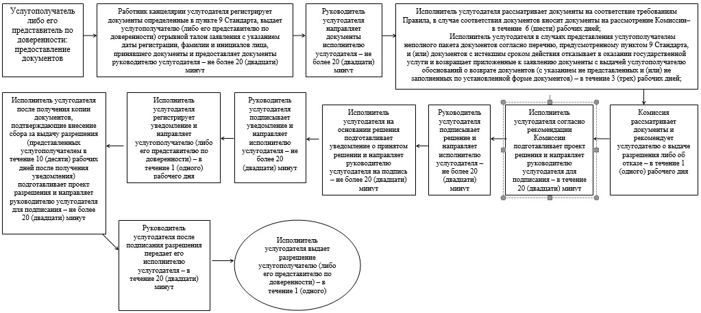

при переоформлении разрешения:

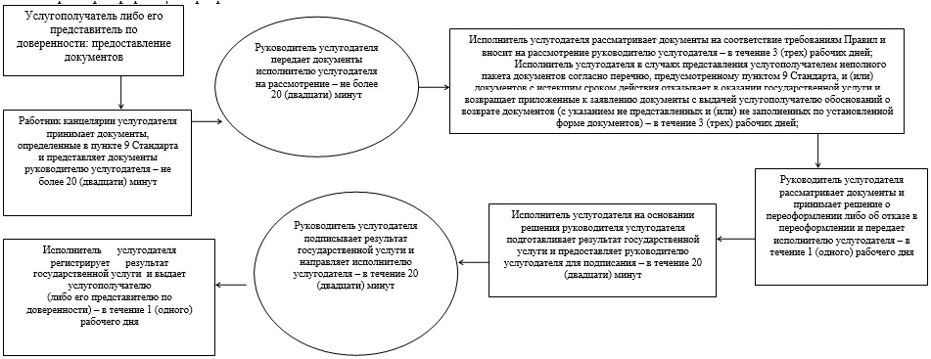

при продлении разрешения:

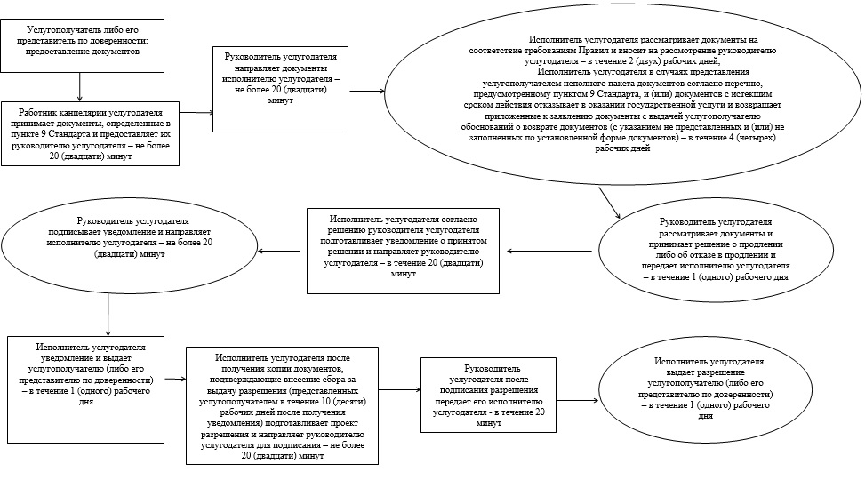

в рамках внутрикорпоративного перевода:
при выдаче разрешения:

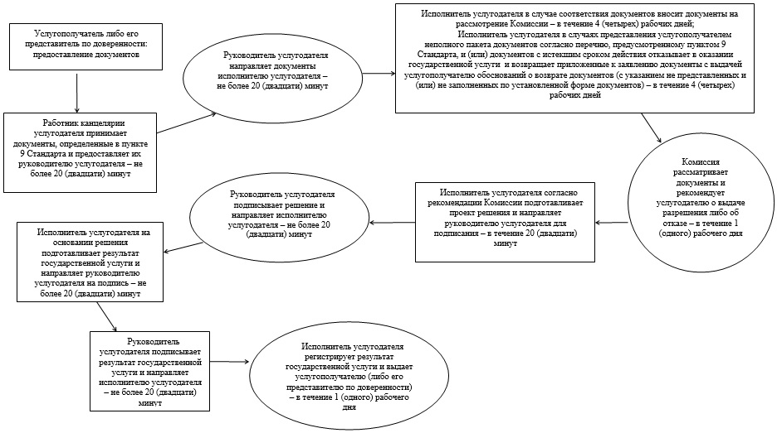

при переоформлении разрешения:

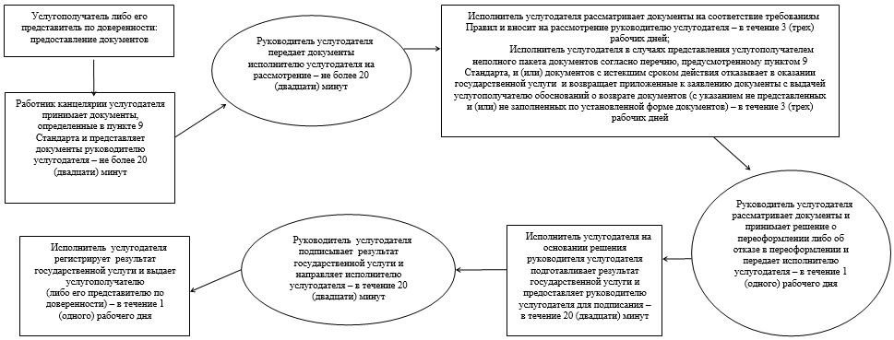

при продлении разрешения:

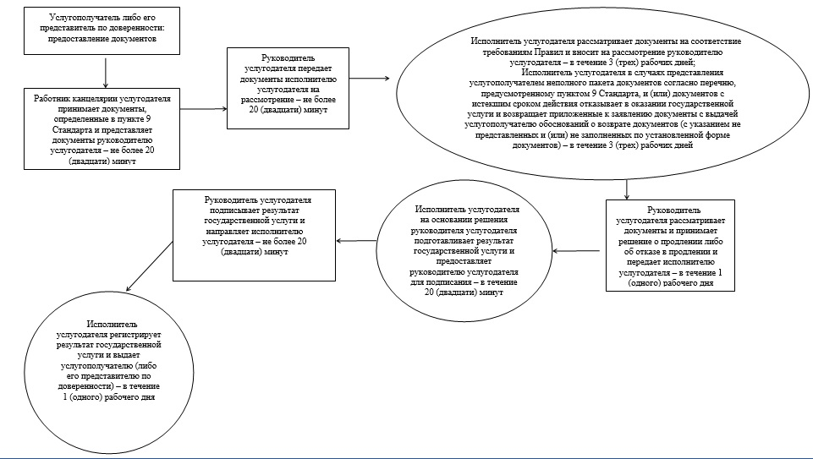

Приложение 2 к Регламенту государственной услуги "Выдача и продление разрешения на привлечение иностранной рабочей силы работодателям для осуществления трудовой деятельности на территории соответствующей административно-территориальной единицы, либо в рамках внутрикорпоративного перевода"
Справочник бизнес-процессов оказания государственной услуги
"Выдача и продление разрешения на привлечение иностранной рабочей силы для осуществления трудовой деятельности на территории соответствующей административно-территориальной единицы, либо в рамках внутрикорпоративного перевода"
при выдаче разрешения:

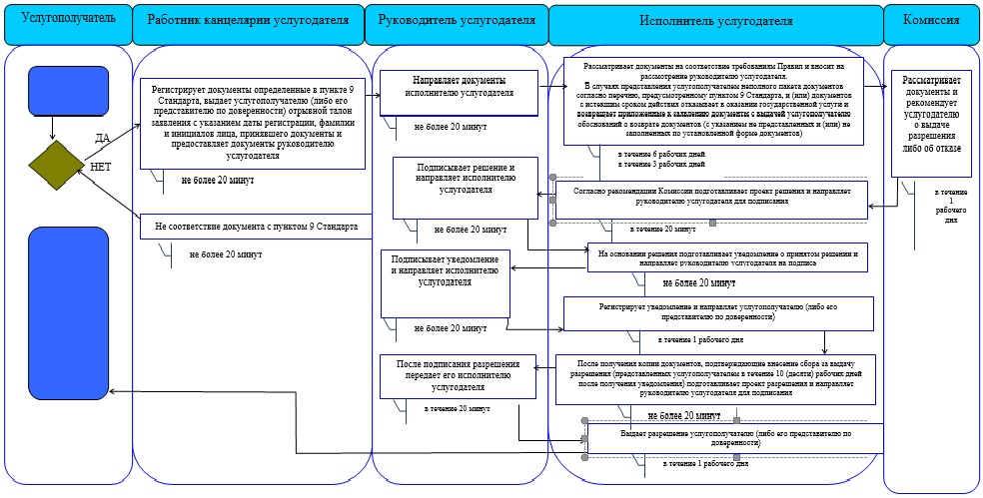

при переоформлении разрешения:

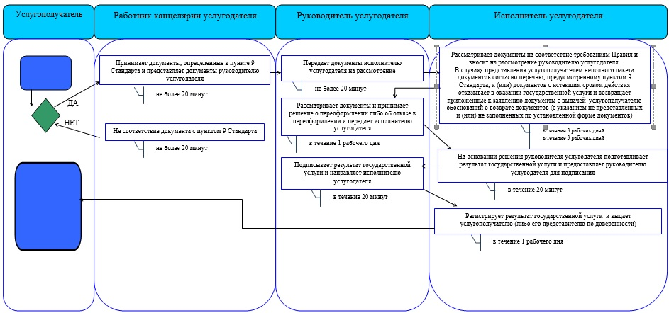

при продлении разрешения:

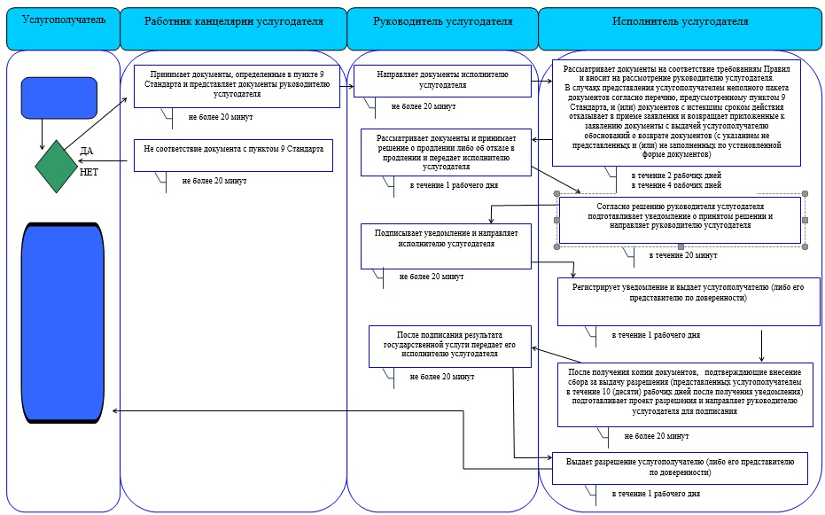

в рамках внутрикорпоративного перевода:
при выдаче разрешения:

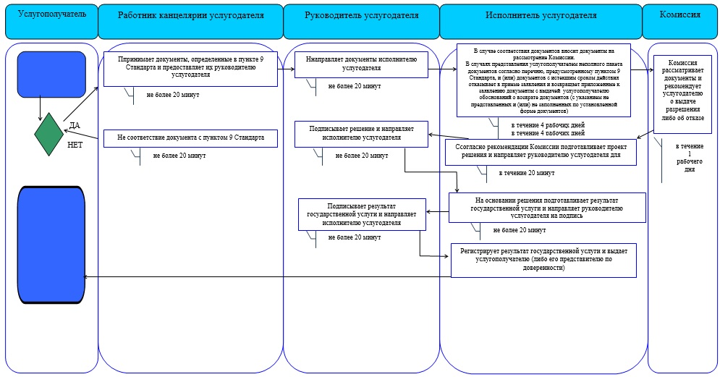

при переоформлении разрешения:

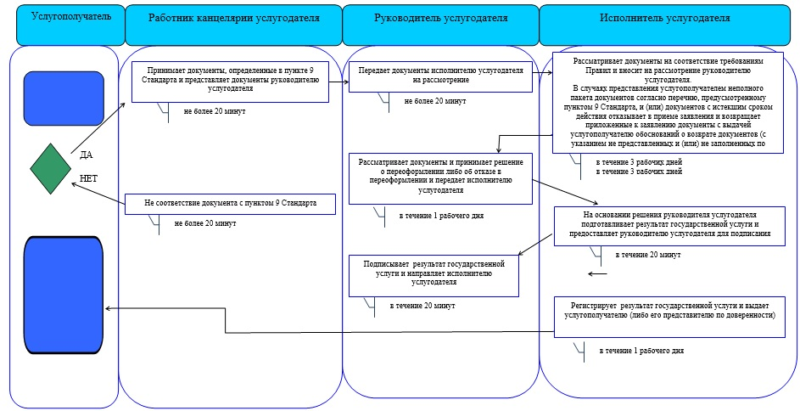

при продлении разрешения:

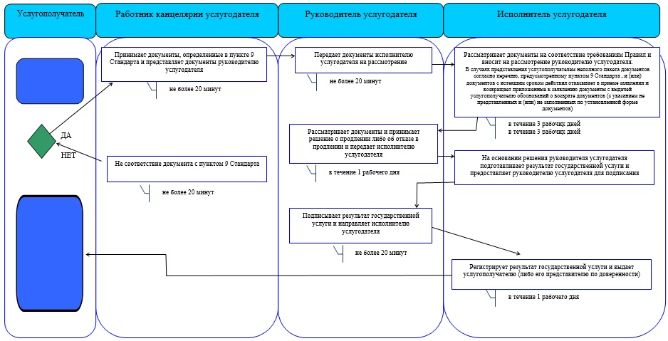

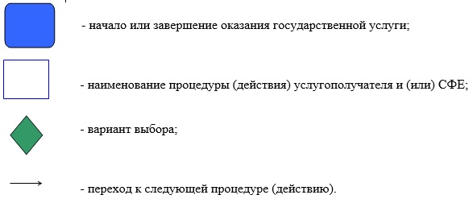

Приложение 3 к Регламенту государственной услуги "Выдача и продление разрешения на привлечение иностранной рабочей силы работодателям для осуществления трудовой деятельности на территории соответствующей административно-территориальной единицы, либо в рамках внутрикорпоративного перевода"
Диаграмма функционального взаимодействия при оказании государственной услуги через портал

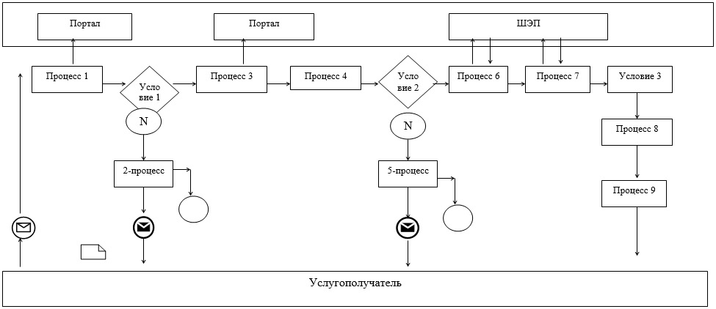

Условные обозначения:

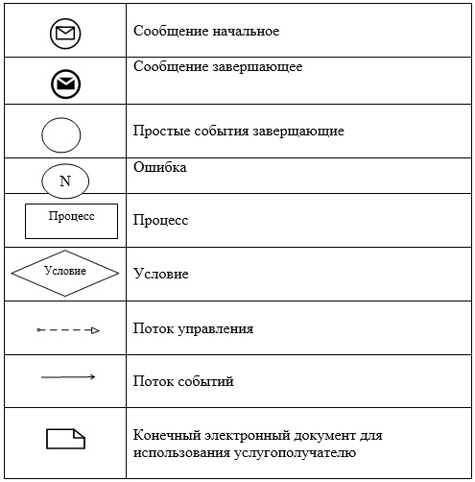

© 2012. РГП на ПХВ «Институт законодательства и правовой информации Республики Казахстан» Министерства юстиции Республики Казахстан

